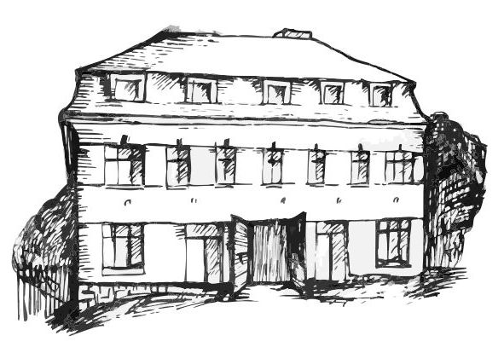 | Stacionář sv. Anežky České  pro seniory  Farní charita Beroun  Dům Charity, Cajthamlova 169, 266 01 Beroun | 

Vás zve na programy pro veřejnost

listopad

5. 11.  úterý | 14,30 – 15,30 | Zpívání s panem Petrem Hukem a jeho rodinou
12. 11.  úterý | 10,30 – 11,30 | Procvičování kognitivních funkcí  (paměť, soustředěnost, řeč – slovní zásoba, logické myšlení, vizuálně-prostorová orientace)
19. 11.  úterý | 10,30 – 11,30 | Zpívání s panem Jiřím Šafránkem
26. 11.  úterý | 10,30 – 11,30 | Procvičování kognitivních funkcí  (paměť, soustředěnost, řeč – slovní zásoba, logické myšlení, vizuálně-prostorová orientace)
každý pátek | 13,30 – 15,00 | Posezení u šálku kávy či čaje

Všechny akce jsou pro seniory zdarma. Prosíme, potvrďte předem svoji účast telefonicky, kapacita je omezená. Děkujeme za pochopení a těšíme se na Vás!

Telefonický kontakt: 606 639 627

